**โปรแกรมส่งเสริมการท่องเที่ยว ภาคใต้ Unseen ชุมพรเมืองที่รอการค้นหา**

**เที่ยวใต้วันธรรมดา by Bus @ Green Season**

**เส้นทาง Unseen ชุมพร - อาบน้ำแร่เมืองระนอง**

**วันที่ 13-16 กันยายน 2568**

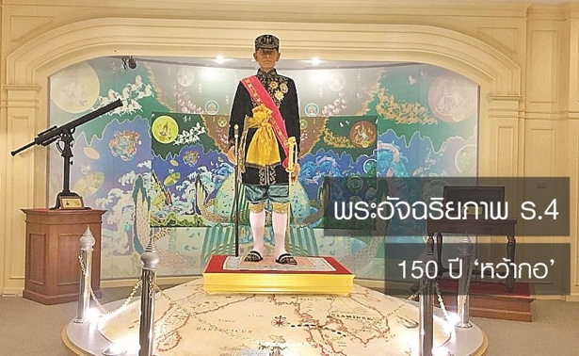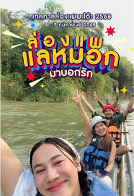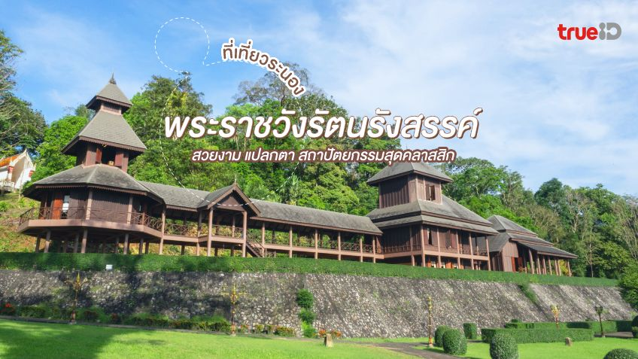

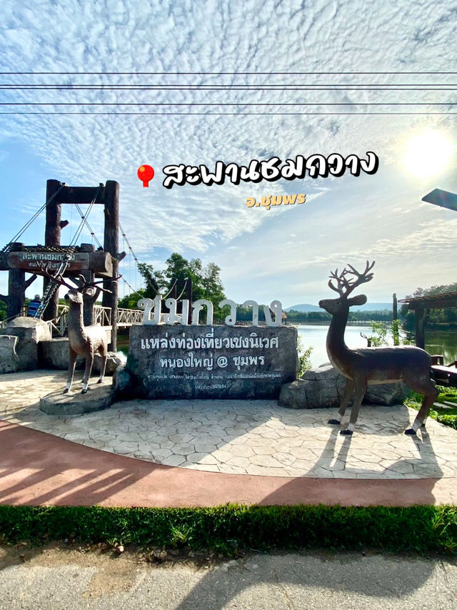

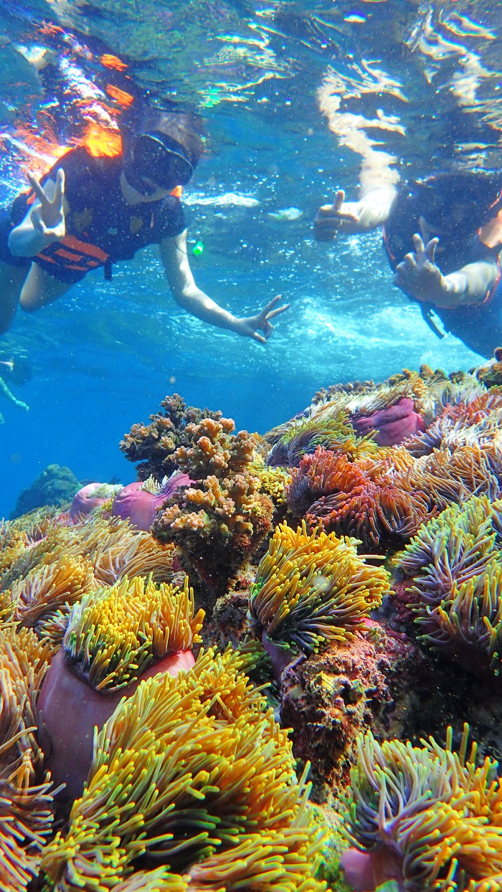

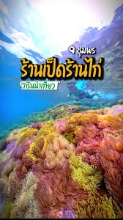

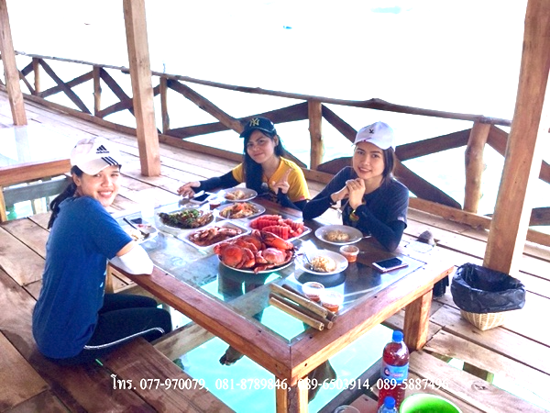

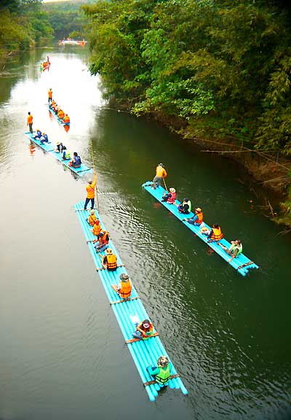

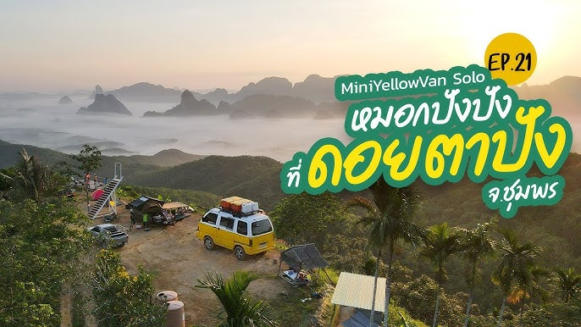

**จุดเด่นของทัวร์**

* **พิพิธภัณฑ์วิทยาศาสตร์และสัตว์น้ำว้ากอ จุดคำนวณการเกิดสุริยุปราคาเต็มดวงในสมัยรัชกาลที่ 4**
* **ล่องแพ #แลกวาง #ชมฝูงนกเงือกสุดท้ายของไทย**
* **กิจกรรมเปิดโลกใต้ทะเลชุมพร – ดำน้ำเกาะร้านเป็ด ร้านไก่ ที่ดำน้ำยอดนิยมใน พ.ศ.นี้**
* **ล่องแพพะโต๊ะ – สายธรรมชาติห้ามพลาด #พร้อมชิม ข้าวจากกระบอกไม้ไผ่ อร่อยแบบพื้นบ้าน**
* **ห้อยขา กินปู ดูทะเล ที่ธนาคารปู ที่แรกในประเทศไทย**
* **ขึ้นจุดชมวิวยอดเขาตาปัง ชมพระอาทิตย์แรกของชุมพร กับวิวหลักพันล้าน**
* **ชิมและเลือกซื้อกาแฟเขาทะลุ โรบัสต้าที่ขึ้นชื่อของชุมพร**
* **ล่องแพพะโต๊ะ รับประทานอาหารกลางวันสุดประทับใจ**
* **อาบน้ำแร่เมืองระนอง พร้อมเรียนรู้ที่มาของ พระราชวังรัตนรังสรรค์**
* **ซื้อซาลาเปาทับหลี ของจริง ของแทร้ๆๆ หอมอร่อย สดใหม่ทุกวัน**

**กำหนดการเดินทาง : วันที่ 13-16 กันยายน 2568**

**วันแรกของการเดินทาง กรุงเทพฯ – ประจวบคีรีขันธ์ – พิพิธภัณฑ์วิทยาศาสตร์ และสัตว์น้ำหว้ากอ –**

**ชุมพร - ล่องแพแลกวาง - กิจกรรมร้องเพลงคาราโอเกะ**

04.30 น. **นัดพบกับสมาชิกที่จุดนัดหมาย** (จะแจ้งอีกครั้งครับ อาจจะเป็นสถานีกลางบางซื่อ) ลงทะเบียน

ติดป้ายชื่อที่กระเป๋า **เจ้าหน้าที่บริการ ชา กาแฟ เครื่องดื่มร้อน** (โดยมีเงื่อนไข ท่านจำเป็นต้องนำแก้วเก็บอุณหภูมิ หรือ แก้วชนิดใดก็ได้ มาใส่กาแฟ ด้วยตัวท่านเอง เพื่อร่วมกันเป็นนักท่องเที่ยวแบบรับผิดชอบต่อสิ่งแวดล้อม Low Carbon)

05.00 น. เชิญชวนสมาชิก **ถ่ายภาพหมู่** ร่วมกับ รถบัสนำเที่ยวทั้ง 10 คัน

โดยมีสมาชิกของแต่ละสมาคม ร่วมเดินทาง (ออกพร้อมกันให้ได้

ภาพสวย แต่เดินทางเที่ยวจริง จะแยกกันไปตามเส้นทางของ

แต่ละสมาคม) ของเราออกในนาม **“สมาคม สธทท.”**

จากนั้นนำคณะออกเดินทางสู่ **จ.ประจวบคีรีขันธ์** โดยรถบัส

ปรับอากาศที่มีประสิทธิภาพยอดเยี่ยม เจ้าหน้าที่มัคคุเทศก์เริ่มในการ

ให้ข้อมูลการเดินทาง และเตรียมความพร้อมในการท่องเที่ยวของ

แต่ละวัน บริการอาหารเช้าแบบกล่อง น้ำดื่ม ขนม บนรถบัสเพื่อ

ความสะดวกในการเดินทาง

10.30 น. นำคณะเดินทางถึง **อุทยานวิทยาศาสตร์พระจอมเกล้า ณ หว้ากอ** จังหวัดประจวบคีรีขันธ์ ถือเป็นแหล่งเรียนรู้ด้านวิทยาศาสตร์ที่สำคัญของประเทศไทย และเป็นสถานที่ประวัติศาสตร์ที่พระบาทสมเด็จพระจอมเกล้าเจ้าอยู่หัว (รัชกาลที่ 4) เคยเสด็จมาทอดพระเนตรสุริยุปราคาเต็มดวงเมื่อปี พ.ศ. 2411 ที่นี่มีทั้งศูนย์วิทยาศาสตร์ศึกษา **พิพิธภัณฑ์สัตว์น้ำ และหอดูดาว** ที่เหมาะกับทุกเพศทุกวัย นักท่องเที่ยวสามารถชมความหลากหลายของสิ่งมีชีวิตใต้ทะเลอ่าวไทยผ่านตู้ปลาน้ำเค็มและน้ำจืด เพลิดเพลินกับการเรียนรู้ดาราศาสตร์ การทดลองวิทยาศาสตร์ และนิทรรศการเชิงสร้างสรรค์ ไฮไลท์คือจุดคำนวณการเกิดสุริยุปราคาเต็มดวงที่แสดงถึงพระปรีชาสามารถด้านวิทยาศาสตร์ของรัชกาลที่ 4 บรรยากาศโดยรอบยังร่มรื่น สงบ เหมาะกับการท่องเที่ยวเชิงเรียนรู้ควบคู่ไปกับการพักผ่อน เหมาะสำหรับทั้งครอบครัว นักเรียน นักศึกษา และผู้ที่สนใจด้านวิทยาศาสตร์ เป็นอีกหนึ่งแลนด์มาร์กที่ควรมาเยือนเมื่อท่องเที่ยวภาคกลางตอนล่างและภาคใต้ตอนบน ได้ทั้งความรู้ ความสนุก และแรงบันดาลใจในการเรียนรู้ เรียกได้ว่าเป็นจุดหมายที่ผสมผสานทั้งประวัติศาสตร์ วิทยาศาสตร์ และธรรมชาติไว้อย่างลงตัว

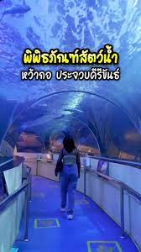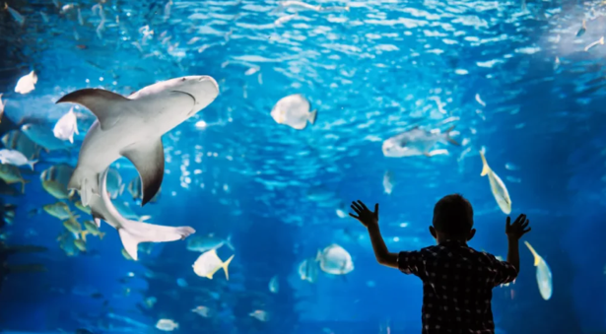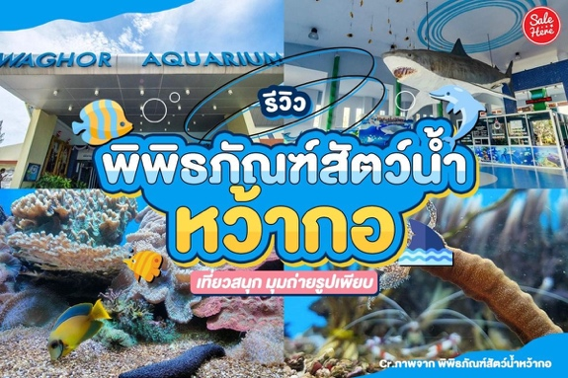

12.00 น. รับประทานอาหารกลางวัน บริการท่านด้วยอาหารท้องถิ่น

13.00 น. นำคณะเดินทางต่อสู่ จ.ชุมพร ถึงจุด **ล่องแพ แลกวาง** รับชูชีพพร้อมลงแพ รับประทานอาหารกลางวันแบบท้องถิ่นท่ามกลางภายในอ่างเก็บน้ำแก้มลิงหนองใหญ่ ชมความสวยงามตามธรรมชาติของแก้มลิงหนองใหญ่ ที่ครอบคลุมพื้นที่กว่า 1 พันไร่ ระหว่างล่องแพ ชมวิถีชีวิตของชาวบ้านละแวกนี้ทั้งการปลูกพืชสวน นาข้าว เลี้ยงสัตว์ และเลี้ยงปลาในกระชัง โซนอเมซอน ในพื้นที่ป่าธรรมชาติ 700 ไร่ มีพันธุ์ไม้หายากนานาชนิด สัตว์พื้นเมือง อาทิ ลิงและนกนานาชนิด ชมฝูงนกเป็ดน้ำที่สวยงามที่ใช้ชีวิตอยู่ในพื้นที่แห่งนี้ ชมฝูงกวางพันธุ์รูซ่า มีประมาณ 5 ฝูง ที่ออกหากินริมตลิ่งข้างอ่างน้ำแก้มลิงหนองใหญ่ ท่านสามารถชม และให้ อาหารได้อย่างใกล้ชิด และชมทิวทัศน์ของสะพานชมกวางที่ทอดยาวอย่างสวยงาม และสะพานไม้เคี่ยมที่ยาวที่สุด ในเมืองไทย ถ่ายรูปเก็บภาพประทับใจ

18.00 น. นำคณะรับประทานอาหารค่ำ และร่วมสร้างสรรค์ความบันเทิงด้วยกันกับ

กิจกรรมร้องเพลง คาราโอเกะ ในแพที่เราล่อง แลกวางนี้เลย

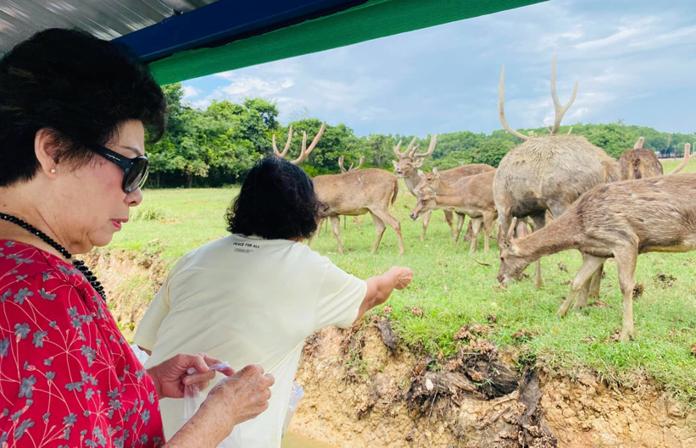พักที่ **นานา บีช รีสอร์ท** ชุมพร หรือเทียบเท่า

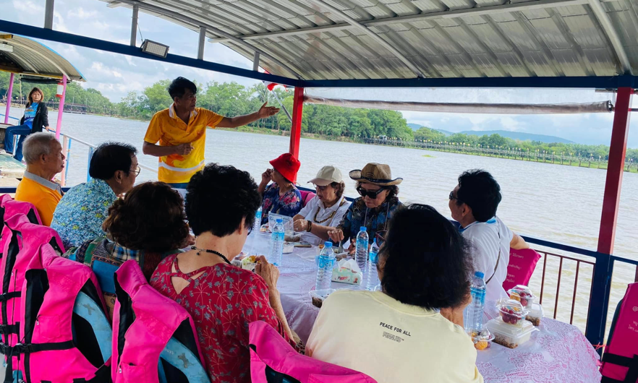

**วันที่สองของการเดินทาง กิจกรรมดำน้ำสุดประทับใจ ที่เกาะร้านเป็ด เกาะร้านไก่ ที่สุดของการดำน้ำ**

**ฟรี!! ภาพใต้น้ำสำหรับทุกท่าน - กินปู ห้อยขา ที่ธนาคารปู - กีฬาชายหาด**

08.00 น. รับประทานอาหารเช้า ณ ห้องอาหารของที่พัก

09.00 น. วันนี้เป็นกิจกรรมดำน้ำ ที่แสนสนุก **เรือ Speed Boat (เรือสองเครื่องยนต์)** เริ่มต้นกันที่ **Unseen ที่เที่ยวชุมพร กันที่ เกาะร้านเป็ด เกาะร้านไก่ จุดดำน้ำเจอฉลามวาฬ เป็นอีกที่ที่เรียกว่าสุดยอดของเมืองไทยทีเดียว** ที่นี่เป็นจุดดำน้ำที่เรียกว่าเป็นสวรรค์ของนักดำน้ำเลยทีเดียว เพราะดอกไม้ทะเลอันสวยงาม และที่สำคัญ เราอาจจะได้เจอกับพี่ยักษ์ใหญ่ใต้ท้องทะเลอย่าง ฉลามวาฬ อีกด้วย สำหรับทริปนี้ก็ไม่แน่ใจว่า อากาศจะดีพอให้เราได้เจอกับพี่ฉลามวาฬไหม ต้องลุ้นกันหน้างานกันอีกทีครับ เราไปขึ้นเรือสปีดโบ้ทที่ **ท่าเรือบ้านเกาะเตียบ** นั่งเรือออกมาไม่นาน เราก็มาถึงเกาะ ร้านเป็ด เกาะร้านไก่ ใต้ท้องทะเลไทยนี่สุดอะเมซซิ่งจริงๆ เราว้าวมากๆ เพราะมีทั้ง ปะการังสีเหลืองอ่อน ปะการังสีขาว ปะการังสีทอง ปะการังถ้วยส้ม ดอกไม้ทะเลสีสวยเต็มไปหมด รวมถึงฝูงปลาน้อยใหญ่น่ารักรายล้อมค่ะ มาทริปนี้ เราเจอปลาหลายชนิดเลย ทั้ง ปลากล้วยแถบเหลือง ปลาข้างเหลือง ปลานกแก้ว ปลานกขุนทอง ปลาการ์ตูน อีกจุดที่ห้ามพลาดเลยก็คือ เราจะพาคณะไปที่ **จุดดำน้ำลอดใต้ถ้ำรูปหัวใจ** (The heart of the sea) เป็นเหมือนจุดเช็คอิน แลนด์มาร์คของที่นี่เลยก็ว่าได้

12.00 น. รับประทานอาหารกลางวันแบบ **กินปูห้อยขา** จัดอาหารกลางวันแบบ Set จุใจ ให้ท่านได้รันประทาน ปูสดๆ จากธนาคารปู คนละครึ่งกิโลกันไปเลย และยังมี กุ้งอบเกลือ หมึกต้มหวานน้ำดำ ปลาทอดน้ำปลา หอยแมลงภู่อบใบโหระพา ส้มตำไทย ข้าวสวย ผลไม้ น้ำดื่ม ทานให้จุใจกันไปเลย

13.00 น. เดินทางต่อไปชมเส้นทางสำรวจธรรมชาติและถ่ายรูป ณ จุดชมวิวบนเกาะยอ

จากนั้นนำคณะกลับที่พัก

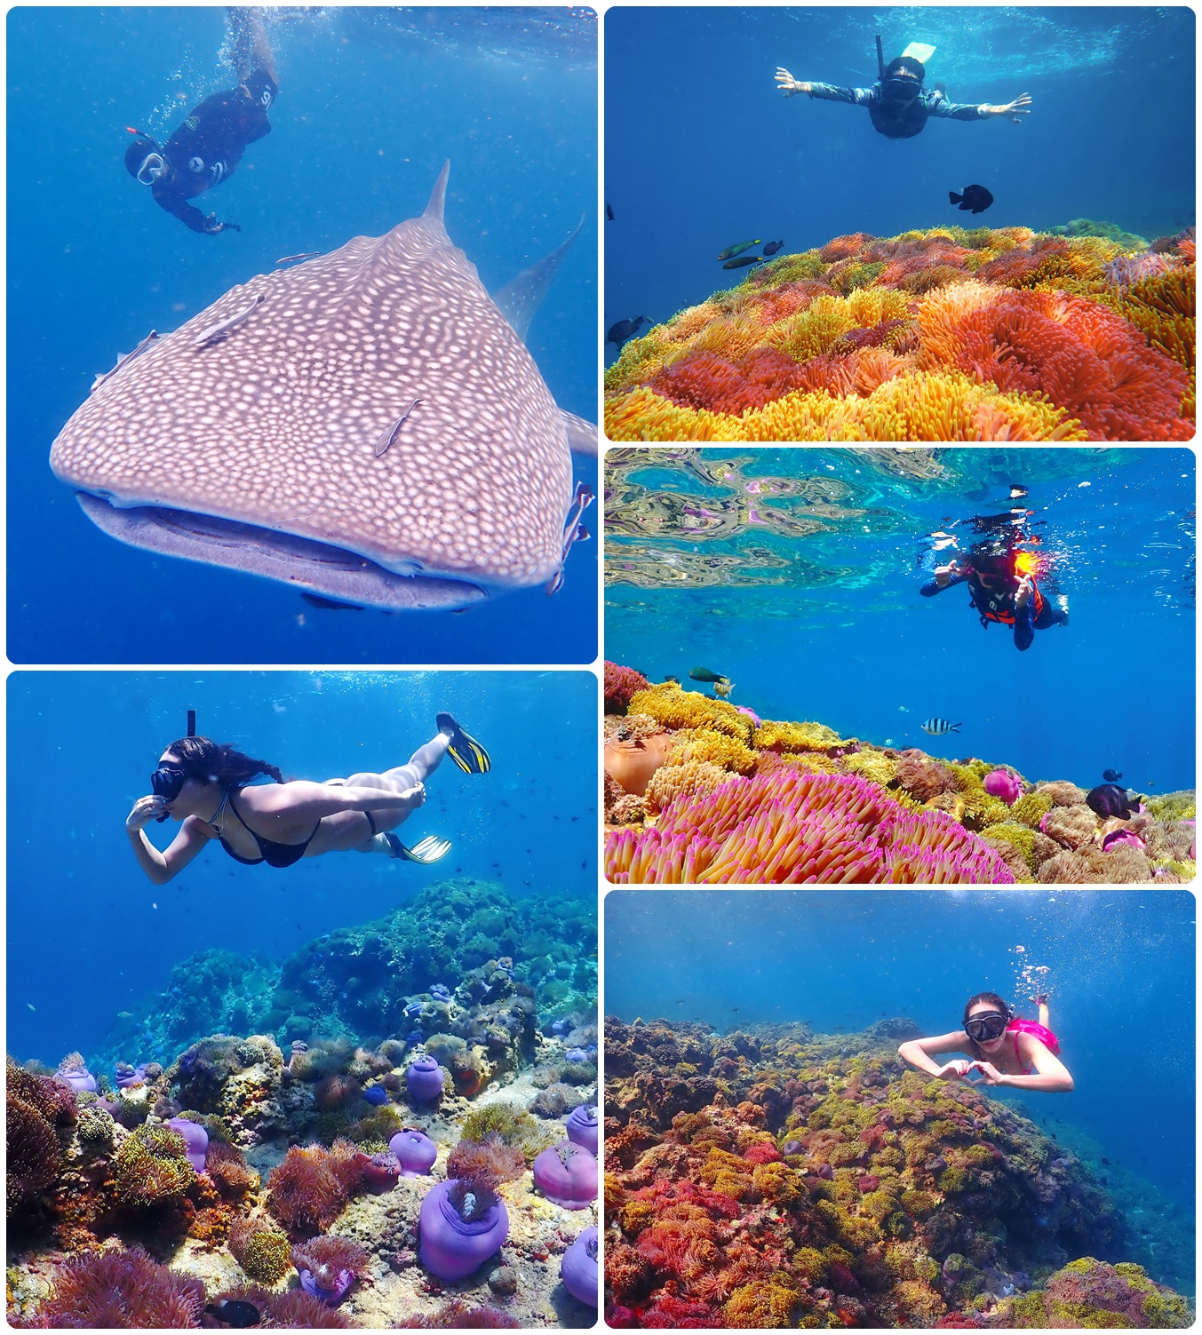

**พิเศษสุดๆ ถูกใจทุกท่าน** ท่านจะได้รูปภาพถ่ายใต้น้ำสวยแบบมืออาชีพ **ฟรีด้วย**

17.00 น. มาสนุกกันต่อครับ / แต่ก่อนอื่นให้ท่านได้ผ่อนคลายกับ **Coffee Break เป็นกาแฟเขาทะลุ** ที่มีชื่อเสียงโด่งดังไปทั่วโลก ท่านที่ไม่ดื่มกาแฟ เราก็มีน้ำสมุนไพรเย็นๆ น้ำอัดลม น้ำหวาน เย็นๆ ไว้คอยบริการท่าน พร้อมของว่างสุดประทับใจ ณ บริเวณ ชายหาดของที่พักของเรา

จากนั้นให้ท่านได้ร่วมกิจกรรม **กีฬาสี กีฬาชายหาด** เพื่อเก็บคะแนน ชิงรางวัลจากทางทัวร์

18.00 น. นำคณะรับประทานอาหารค่ำ แบบ ซีฟู๊ด

พักที่ นานา บีช รีสอร์ท ชุมพร หรือ เทียบเท่า

**วันที่สามของการเดินทาง นั่งรถ 4x4 ขึ้นดอยตาปัง – จิบกาแฟเขาทะลุ - วัดพระธาตุสวี - ล่องแพพะโต๊ะ – ระนอง - มานะซัง คาเฟ่ - พระราชวังรัตนรังสรรค์ - บ่อน้ำร้อน**

05.00 น. นำคณะออกจากโรงแรมที่พัก เพื่อไปยัง **ดอยตาปัง**

หุบเขาอวตารแห่งชุมพร ต.เขาทะลุ อ.สวี

06.30 น. **เปลี่ยนรถสำหรับขึ้นดอยตาปัง (รถกระบะโฟวิล)** เพื่อขึ้นไปยังยอดดอย ดอยตาปัง จุดชมทะเลหมอกที่สวยที่สุดของชุมพร ท่ามกลางสายลมอ่อน ที่พัดพากลิ่นหอมของ ดอกกาแฟ ชมความงามตามธรรมชาติของทะเลหมอกภาคใต้ ที่สูดลมหายใจได้อย่างเต็มปอด ดอยตาปังมี ความสูงจากระดับน้ำทะเลประมาณ 500 เมตร ภูเขาสลับซับซ้อน สามารถชมวิวทิวทัศน์ได้ 360 องศา ชมวิวพระอาทิตย์ขึ้นในยามเช้า และทะเลหมอกที่แสนงดงาม รวมถึงมองเห็นรูของเขาทะลุได้ในระยะไกล บรรยากาศคล้ายกับหุบเขาอวตารที่ประเทศจีนมากๆ

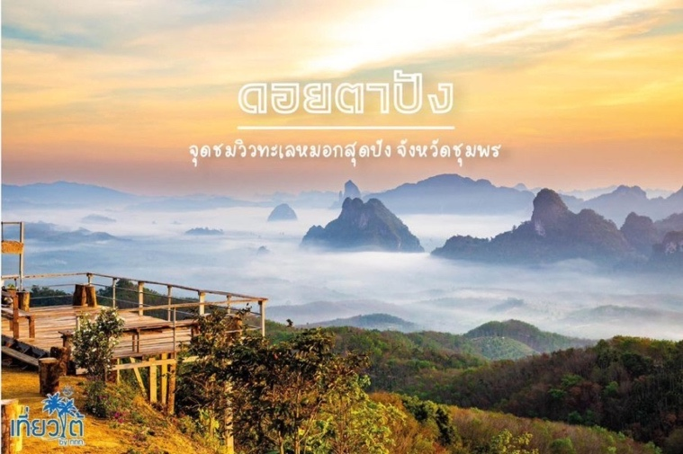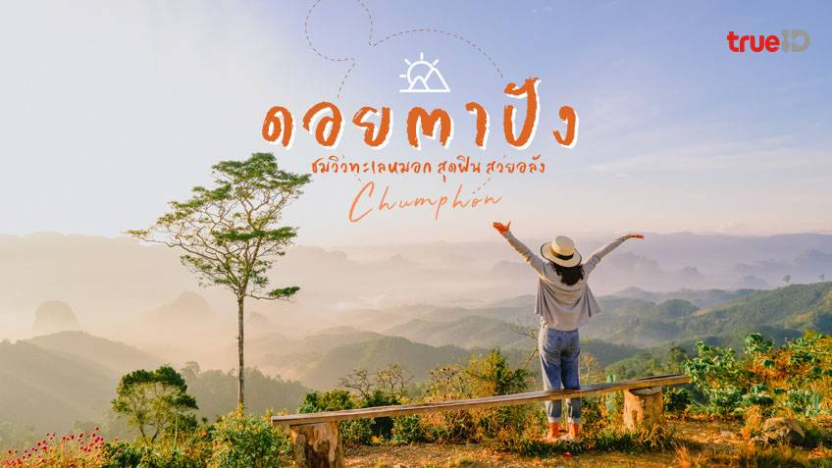

07.30 น. รับประทานอาหารเช้า บริการท่านด้วยอาหารเช้าแบบท้องถิ่นจริงๆ เนื่องจากคณะเราจะไม่ย้อนเส้นทางเพื่อกลับที่พัก ทีมงานดูแลเรื่องอาหารเช้าแบบง่ายๆ ได้อุดหนุนร้านท้องถิ่น อิ่มสุข อิ่มใจ

09.00 น. เต็มอิ่ม เก็บภาพความประทับใจแล้ว เดินทางลงจากดอยโดยรถกระบะโฟวิล และเปลี่ยนขึ้นรถตู้เพื่อออกเดินทาง **ไปดูเรื่องกาแฟกัน** เมื่อมาถึงตำบลเขาทะลุแล้ว ห้ามพลาด! **จิบกาแฟเขาทะลุ** พันธุ์ โรบัสต้าที่ขึ้นชื่อของจังหวัดชุมพร การันตีคุณภาพ ระดับ OTOP 5 ดาว จากนั้นนำคณะเดินทางสู่จุดหมายต่อไป **วัดพระธาตุสวี** เป็นวัดสำคัญอีกแห่งหนึ่งของจังหวัดชุมพรที่นักท่องเที่ยวต้องไม่พลาดเดินทางมากราบไหว้ขอพร ภายในเป็นที่ตั้งของ พระธาตุสวีสิ่งศักดิ์สิทธิ์คู่เมืองสวี อายุกว่า 700 ปี สร้างในสมัยอยุธยา ภายในบรรจุ พระบรมสารีริกธาตุ เป็นที่สักการะของชาวสวีและชาวบ้านในจังหวัดใกล้เคียง จากนั้นนำคณะเดินทางกันต่อเพื่อ **ไปล่องแพพะโต๊ะ**

10.00 น. แวะซื้อของฝากระหว่างทาง นำคณะเดินทางถึง **จุดบริการล่องแพอำเภอพะโต๊ะ**

เปลี่ยนเสื้อผ้า ขึ้นรถพร้อมเดินทางต่อไปยังต้นน้ำบ้านในหยาน ประมาณ 5 กม.

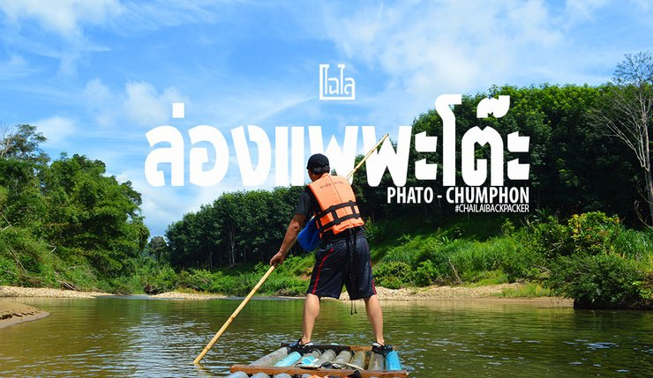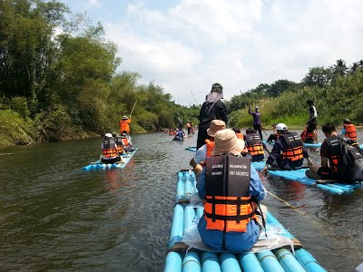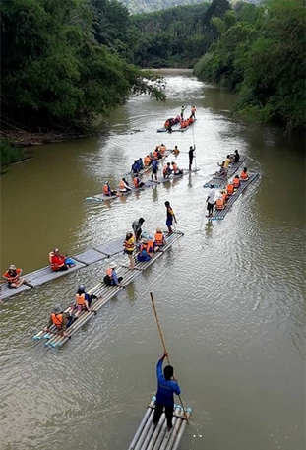

11.00 น. ถึงจุดลงแพ สวมเสื้อชูชีพ เดินทางด้วยแพท่อพีวีซีที่แข็งแรง พร้อมเจ้าหน้าที่ดูแลอย่างใกล้ชิด **ล่องแพพะโต๊ะ ล่องแพพีวีซีซึ่งมีที่เดียวในเมืองไทย** โดยใช้ไม้ไผ่ถ่อล่องไปตามสายน้ำอย่างช้าๆ บางช่วงชวนให้ ตื่นเต้น ดื่มด่ำไปกับธรรมชาติของสองฝั่งแม่น้ำ ร่มรื่นด้วยสวนผลไม้ และผืนป่าเขียวขจี พันธุ์ไม้หายาก เช่น มะเดื่อชุมมพร กล้วยป่า เป็นต้น อาจได้เห็นสัตว์ป่า เช่น ค่างแว่นถิ่นใต้ นกเงือกหากินอย่างอิสระในป่าธรรมชาติ ริมคลอง ถ้าโชคดีท่านอาจจะได้พบ "ช้างป่า" ออกมาเล่นน้ำไปพร้อมๆกับท่านอีกด้วย

13.00 น. ถึงท่าน้ำสิ้นสุดการล่องแพ เชิญท่าน **รับประทานอาหารกลางวันแบบชาวแพรสเลิศ** อาทิ ข้าวห่อใบคลุ้มหุงในกระบอกไม้ไผ่ เมนูเด็ดไข่เจียวใบตอง,ใบเหลียงผัดไข่, ผักกูดราดกะทิ, แกงส้มหยวกกล้วยป่า, น้ำพริกลงแพ เป็นต้น

14.00 น. เดินทางออกจากอำเภอพะโต๊ะ เพื่อมุ่งหน้าสู่ จ.ระนอง

15.00 น. นำคณะพักเบรกที่ร้านกาแฟ **มานะซัง คาเฟ่** คาเฟ่สไตล์มินิมอล ตกแต่งร้านน่ารัก บรรยากาศชิลๆ เมนูเด่นของที่นี่คือ ไอศครีม​เจลาโต้​โฮมเมด หลากหลายรสชาติ ไม่ว่าจะเป็น เม็ด​มะม่วง​หิมพานต์ ชีสเค้ก​ กาแฟ​ คาราเมล​ มัคคิอาโต และที่ต้องลองให้ได้คือรส กาหยู​ บรรยากาศร้านกว้าง ถ่ายรูปมุมไหนก็สวยงาม (อาหาร ขนม เครื่องดื่มและไอศกรีม ไม่รวมอยู่ในราคาทัวร์) จากนั้นนำท่านชม **พระราชวังรัตนรังสรรค์** สถานที่ท่องเที่ยวเชิงประวัติศาสตร์ อีกแห่งหนึ่งของจังหวัดระนอง ซึ่งถูกสร้างขึ้นเมื่อ ปี พ.ศ.2433 โดย พระยารัตนเศรษฐี (คอมซิมก๊อง) เจ้าเมืองระนองในขณะนั้น สร้างด้วยไม้แก่นสวยงาม และเป็นสถานที่ที่ในหลวงรัชกาลที่ 5 ทรงเสด็จไปทอดพระเนตรเห็นความงดงาม จึงพระราชทานนามว่า พระราชวังรัตนรังสรรค์ ให้เป็นเกียรติยศแก่เมืองระนอง จากนั้นเที่ยวกันต่อที่ **บ้านร้อยปีเทียนสือ** อีกหนึ่งที่เที่ยวสำหรับคนรักของเก่า ความชอบวินเทจ และเป็นพิพิธภัณฑ์ที่มีชีวิตน่าไปเที่ยวอย่างมาก มาย้อนประวัติศาสตร์ไทยและจีนที่เมืองระนองแห่งนี้ได้เลย โดยที่นี่เป็นสถาปัตยกรรมที่ผสมผสานระหว่างไทยและจีน สไตล์ชิโนโปรตุกีสค่ะ สร้างขึ้นในสมัยรัชกาลที่ 5 โดยเจ้าของบ้านเดิม คือ ท่านเทียนสือ หลานเขยของ พระยาดำรงสุจริตมหิศรภักดี (คอซู้เจียง เจ้าเมืองระนอง) ในอดีตนั่นเอง กลับเข้ามาชิลในเมืองระนองกันบ้างที่ **บ่อน้ำร้อนรักษะวาริน** บ่อน้ำร้อนตามธรรมชาติที่มีอุณหภูมิประมาณ 65 องศาเซลเซียส ได้ฟีลมาแช่ออนเซ็นกันเลยทีเดียว ได้อาบน้ำแร่แบบนี้ ดีทั้งต่อสุขภาพและผิวพรรณอีกด้วย นอกจากนี้ที่นี่ยังมีบริการอาบน้ำแร่บำบัดรักษาสุขภาพด้วย

18.00 น. นำคณะรับประทานอาหารค่ำ บรรยากาศริมทะเล

และการประกวดชุดแต่งกายยอดเยี่ยม ในห้องอาหารของที่พักของเรา พักที่ **ฟาร์มเฮ้าท์ ระนอง** หรือเทียบเท่า

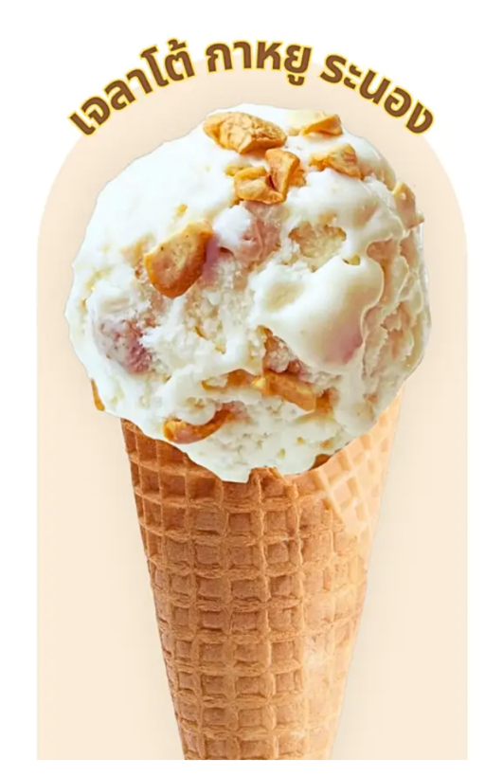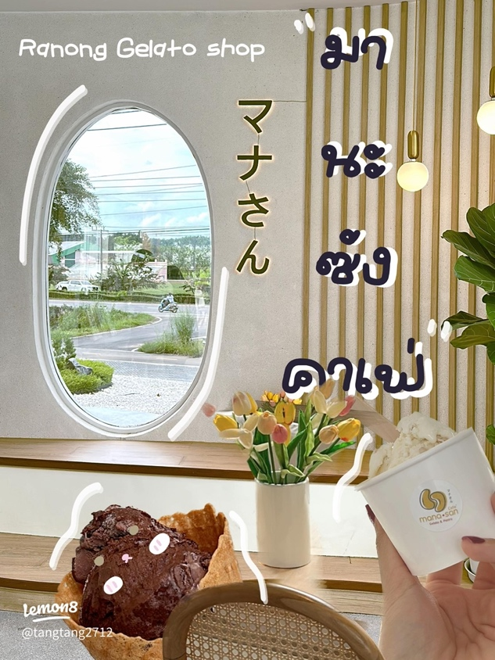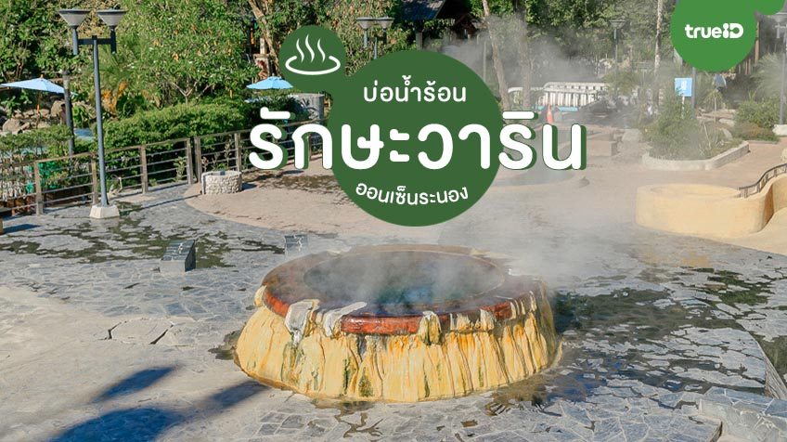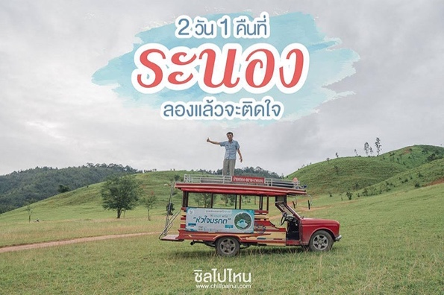

**วันที่สี่ของการเดินทาง ซื้อของฝากเมืองระยอง – คอคอดกระ - ซาลาเปาทับหลี - อุทยานราชภักดิ์**

**กลับกรุงเทพฯ**

07.00 น. รับประทานอาหารเช้า ณ ห้องอาหารของที่พัก

08.00 น. นำคณะออกเดินทางกลับกรุงเทพฯ ก่อนกลับให้คณะได้แวะ **ซื้อของฝาก** ของดี ของเมืองระนองกันก่อน ของฝากที่นิยมคือ กาหยูอบ หรือเม็ดมะม่วงหิมพานต์อบ, เนื้อปลาทรายทุบ รสดี, เนื้อปลากระพงทุบ, กาแฟระนอง, น้ำพริกต่างๆ, กะปิเคยแท้, ปลาเค็ม, ไข่เค็มพอกดินขาว, ชาชักแบบ 3 in 1 , ผ้าปาเต๊ะ ในรูปแบบผ้าคลุม เสื้อ กางเกง หรือชุด ฯลฯ มีของฝากมากมายให้เลือกสรร

09.30 น. นำคณะเดินทางต่อเพื่อไปยัง **คอคอดกระ** หรืออีกชื่อว่า “กิ่วกระ” นั้น อยู่ที่ประจวบคีรีขันธ์ ด้วยตำราเรียนสอนว่า ส่วนที่แคบที่สุดของประเทศไทยอยู่ที่ประจวบคีรีขันธ์ และหากดูแผนที่ประเทศไทยแบบเดี่ยวๆที่ไม่รวมประเทศอื่นด้วยก็เห็นกับตาเลยว่า จังหวัดที่แคบและยาวที่สุดมันก็อยู่ที่ประจวบจริงๆ จากนั้นให้คณะได้แวะซื้อ **ซาลาเปาทับหลี** มีต้นกำเนิดจาก หมู่บ้านทับหลี จังหวัดระนอง โดยภายในหมู่บ้านจะมีร้านซาลาเปาทับหลีเรียงรายหลายเจ้า แต่ละเจ้าก็จะมีสูตรเฉพาะของตนเอง ซาลาเปา ขนมจีบ และบ๊ะจ่าง ทุกลูกถูกผลิตออกมาด้วยวิธี homemade ไม่มีการใช้เครื่องจักร ซึ่งเป็นเสน่ห์ของทับหลี ไม่ใส่ผงฟู จนได้ซาลาเปาแป้งนุ่มไม่ติดฟัน ซาลาเปาไส้แน่นและรสชาติที่เข้มข้น ตามสูตรเฉพาะในแบบฉบับทางใต้

12.00 น. รับประทานอาหารกลางวัน ณ ร้านอาหาร

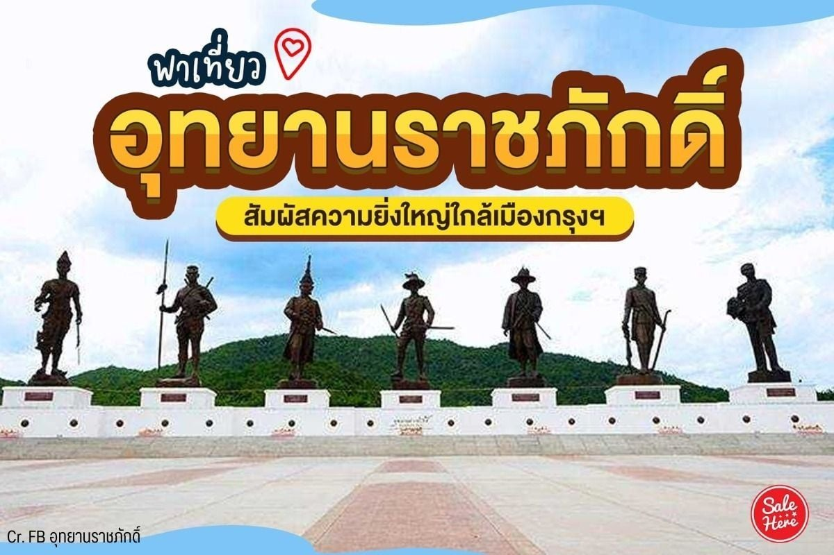

13.00 น. นำคณะเดินทางต่อให้คณะได้แวะชม **อุทยานราชภักดิ์** พระบรมราชานุสาวรีย์พระมหากษัตริย์ 7 พระองค์ ให้คณะได้ชมความยิ่งใหญ่ของรูปหล่อสำริดขนาด 13.9 เมตร มีความทนทานต่อสภาพดินฟ้าอากาศ ออกแบบโดยช่างจากกรมศิลปากร พระบรมราชานุสาวรีย์สมเด็จพระบูรพกษัตริย์แห่งสยาม 7 พระองค์ อันได้แก่ พ่อขุนรามคำแหงมหาราช (สมัยกรุงสุโขทัย), สมเด็จพระนเรศวรมหาราช (สมัยกรุงศรีอยุธยา), สมเด็จพระนารายณ์มหาราช (สมัยกรุงศรีอยุธยา), สมเด็จพระเจ้าตากสินมหาราช (สมัยกรุงธนบุรี), พระบาทสมเด็จพระพุทธยอดฟ้าจุฬาโลกมหาราช (รัชกาลที่ 1 แห่งกรุงรัตนโกสินทร์), พระบาทสมเด็จพระจอมเกล้าเจ้าอยู่หัว (รัชกาลที่ 4 แห่งกรุงรัตนโกสินทร์), พระบาทสมเด็จพระจุลจอมเกล้าเจ้าอยู่หัว (รัชกาลที่ 5 แห่งกรุงรัตนโกสินทร์), ที่น่าสนใจอีกอย่างก็คือ สายพระเนตรของบูรพกษัตริย์ทั้ง 7 พระองค์ จะมาบรรจบกันเป็นจุดเดียวบริเวณด้านหน้าด้วย ทุกพระองค์ยืนและถือศาสตราวุธ เพื่อแสดงให้เห็นถึงความเข้มแข็งน่าเกรงขาม และคอยปกปักรักษาบ้านเมืองสืบไป

18.00 น. **อิสระอาหารค่ำ ณ ตลาดโต้รุ่ง (หัวหิน)** เพื่อเป็นการกระจายรายได้ให้ตลาดท้องถิ่น

22.00 น. นำคณะเดินทางกลับถึง **กรุงเทพมหานคร** โดยสวัสดิภาพ และประทับใจ

**==Have a Good Trip==**

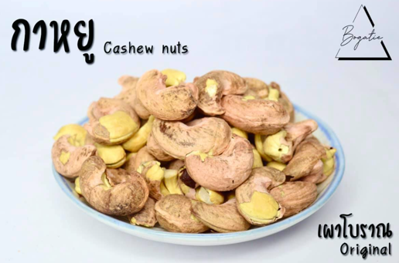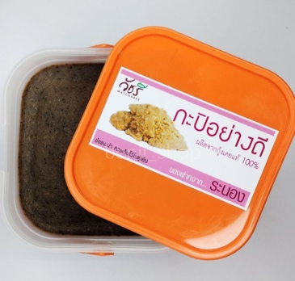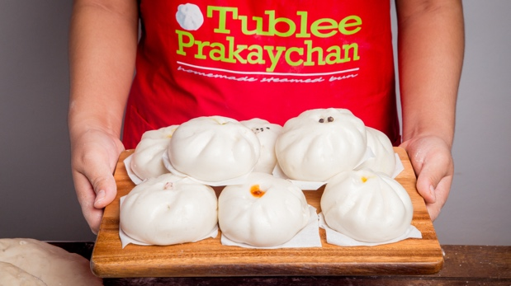

**ราคาท่านละ 7,990.- บาท**

**พักเดี่ยวเพิ่มท่านละ 2,800.- บาท**

**เก็บทิปท่านละ 600 บาท / ทริป**

**ค่าบริการนี้รวม**

* ค่ารถบัสปรับอากาศ บริการตลอดเส้นทาง ตามรายการท่องเที่ยว
* ค่าโรงแรมที่พักแบบมาตรฐาน สะอาด ปลอดภัย จำนวน 3 คืน
* ค่าอาหารทุกมื้อ ตามที่ระบุไว้ในโปรแกรม **ยกเว้น มื้อค่ำวันที่สี่ของการเดินทาง**
* กิจกรรมร้องเพลงคาราโอเกะ
* ค่าเข้าชมสถานที่ท่องเที่ยวและค่าเข้าชมพิพิธภัณฑ์ทุกที่ตามโปรแกรมทัวร์
* ค่าล่องแพ แลกวาง และกิจกรรมดูนก
* ค่ารถสองแถวขึ้นและลง จุดชมวิวดอยตาปัง
* ค่า Package ดำน้ำที่เกาะร้านเป็ด เกาะร้านไก่ และกินปู ห้อยขา
* ค่าช่างภาพถ่ายรูปใต้น้ำ
* ค่าล่องแพพะโต๊ะ และอาหารท้องถิ่น
* ค่าประกันอุบัติเหตุในระหว่างการเดินทาง (เสียชีวิตวงเงิน 1,000,000 บาท / บาดเจ็บ 500,000 บาท)
* ค่ามัคคุเทศก์และผู้ช่วยมัคคุเทศก์นำเที่ยวและดูแลคณะตลอดการเดินทาง

**ค่าบริการนี้ไม่รวม**

* ค่าอาหาร ค่าเครื่องดื่ม ที่สั่งเพิ่มเติมด้วยตัวท่านเอง นอกเหนือจากที่ระบุไว้
* ค่าใช้ Mini Bar ในห้องพัก
* ค่าภาษีมูลค่าเพิ่ม 7% และภาษีหัก ณ ที่จ่าย 3%
* ค่าทิป ไกด์ ผู้ช่วยไกด์ ค่าทิปผู้ให้บริการที่เรือ ค่าทิปพนักงานโรงแรมและอื่น ๆ **ท่านละ 600 บาท/ทริป**

**หมายเหตุ :**

* รายการทัวร์นี้ เป็นแบบเหมาจ่าย หากท่านไม่ประสงค์ที่จะเข้าร่วมกิจกรรมใดๆ ถือว่าท่านสละสิทธิ์ด้วยตัวของ

ท่านเอง ไม่สามารถเรียกร้องเงินค่าทัวร์คืนได้

* หากท่านเป็นคนที่ กินมังสวิรัติ หรือ นับถือศาสนาอิสลาม และไม่สามารถร่วมรับประทานอาหารที่ทางทัวร์จัดไว้ให้ท่านได้ ดังนั้นท่านจึงควรนำอาหารของท่านมาด้วย หรือ สามารถสั่งเพิ่มเติมที่ร้านได้ โดยท่านจำเป็นต้องชำระค่าอาหารเพิ่มนี้ด้วยตัวท่านเอง
* รายการนี้เป็นการร่วมมือกันหลายฝ่าย ทั้งการท่องเที่ยวแห่งประเทศไทย (ททท.) สมาคมส่งเสริมธุรกิจท่องเที่ยวไทย (สธทท.) บริษัททัวร์ ร้านอาหาร และรถเช่าที่เป็นสมาชิกของสมาคม ทางทัวร์ จำเป็นต้องถ่ายภาพหมู่ หรือ ภาพตัวของท่าน เพื่อแนบในการใช้ในการสรุปงานส่งให้ทาง ททท. หรือ ใช้เป็นภาพประกอบการขายทัวร์เส้นทางนี้อีกครั้ง หากท่านไม่ประสงค์จะให้ถ่ายรูปตัวท่าน โปรดแจ้งเจ้าหน้าที หรือ ม้คคุเทศก์ให้ทราบก่อนเริ่มต้นการเดินทาง
* หากเกิดปัญหาขึ้นระหว่างการเดินทาง เช่น การปิดถนน การจราจรที่ติดขัด ภัยธรรมชาติ จนทำให้ส่งผลกระทบต่อเส้นทางการจัดทัวร์ที่ระบุไว้ ทางทัวร์ขออนุญาต ปรับเปลี่ยนโปรแกรมได้ตามความเหมาะสม และอาจจะไม่ต้องปรึกษากับทางคณะทัวร์